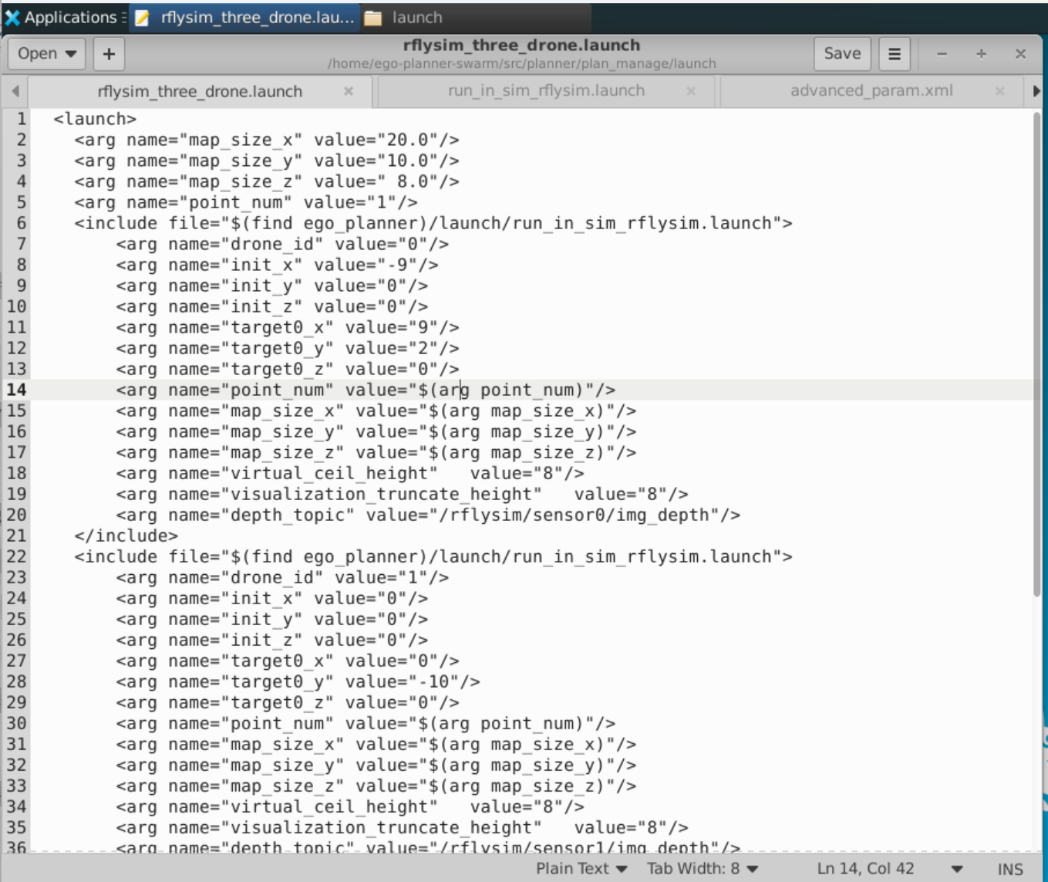

1. 全局参数
参数 | 默认值 | 说明
map_size_x/y/z | 20.0/10.0/8.0 | 所有无人机的局部地图尺寸 (米)。
point_num | 1 | 每架无人机的目标点数量。

2. 无人机实例参数 (每架无人机独立配置)
参数 | 示例值 | 说明
drone_id | 0, 1, 2 | [必需] 无人机唯一 ID。
init_x/y/z | -9.0, 0.0, 0.0 | 初始位置 (米)。
target0_x/y/z | 9.0, 2.0, 0.0 | 第一个目标点位置 (米)。
virtual_ceil_height | 8.0 | 虚拟天花板高度 (米)。
depth_topic | /rflysim/sensor0/img_depth | [必需] 深度相机话题。
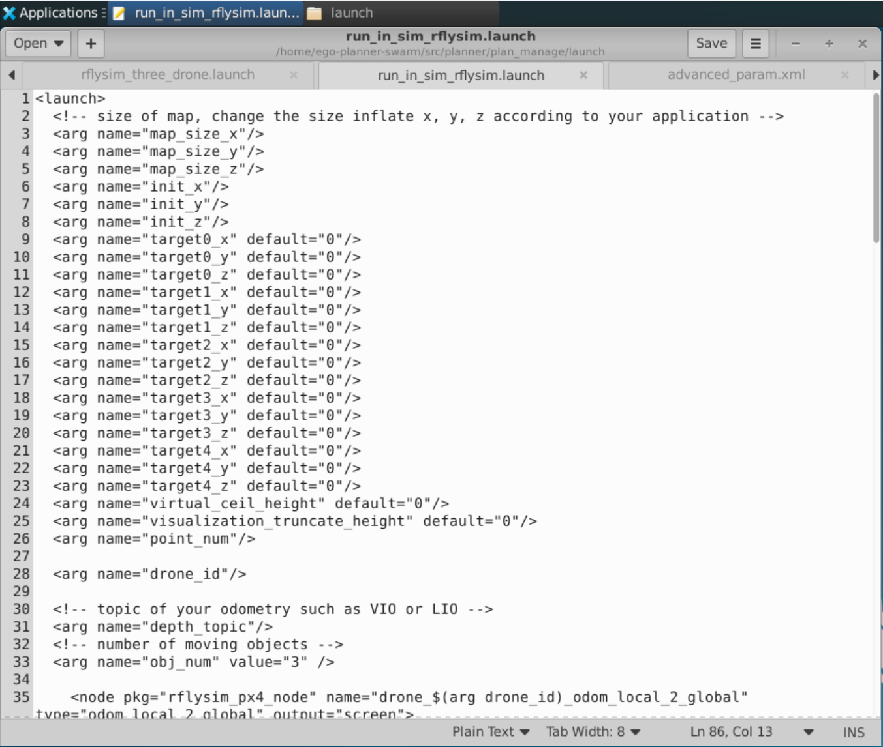

可选参数（带默认值，按需修改）
参数名 | 默认值 | 类型 | 说明
target0_x/y/z ~ target4_x/y/z | 0 | double | 目标航点坐标（target0 为第一个航点）
virtual_ceil_height | 0 | double | 虚拟天花板高度（限制飞行高度）
visualization_truncate_height | 0 | double | RViz 点云可视化截断高度（简化视图）
obj_num | 3 | integer | 动态障碍物数量（规划时避障用）
max_vel / max_acc | 2 / 1 | double | 最大速度（m/s）/ 最大加速度（m/s²）
planning_horizon | 7.5 | double | 规划 horizon（建议为感知范围的 1.5 倍）
flight_type | 2 | integer | 1 = 用 RViz 2D Nav Goal；2 = 用预设航点
cx/cy/fx/fy | 320/240/328/327 | double | 深度相机内参（一般无需修改）
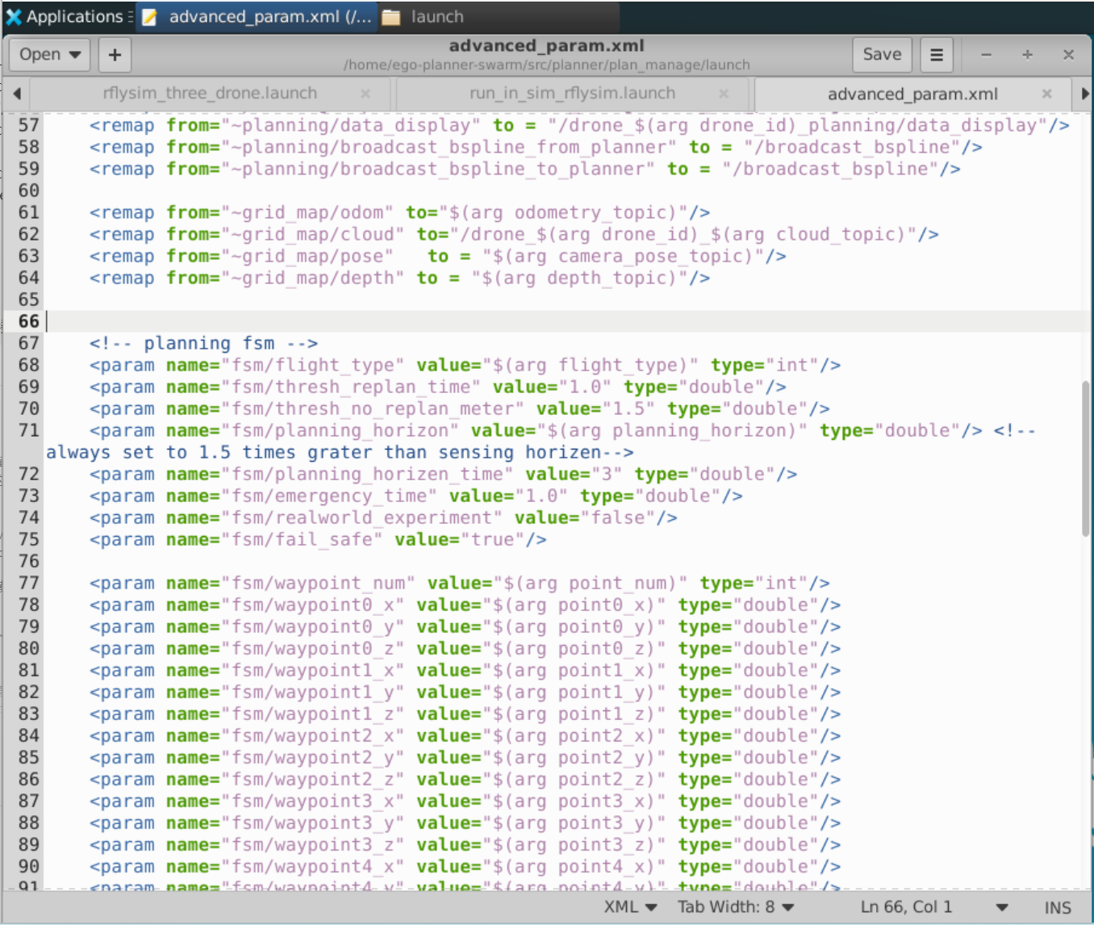

1. 规划状态机（fsm 模块）
控制无人机的飞行状态切换（如是否重规划、航点处理）
参数路径 | 默认值 | 类型 | 核心作用 | 适用场景 / 修改建议
fsm/thresh_replan_time | 1.0 | double | 触发重规划的时间阈值：上次规划后超过此时长（秒），强制重新规划 | 环境动态性强（如多移动障碍物）→ 调小（0.5~0.8）；环境静态 → 调大（1.2~1.5）
fsm/thresh_no_replan_meter | 1.5 | double | 无需重规划的距离阈值：当前位置与规划路径偏差小于此值（米），不重规划 | 无人机机动性差（如载重较大）→ 调大（1.8~2.0）；机动性好 → 调小（1.2~1.3）
fsm/planning_horizen_time | 3 | double | 规划时间窗口（秒）：预测未来多久内的路径 | 与 planning_horizon 联动（建议保持 3 秒，除非需要更长远的预测）
fsm/emergency_time | 1.0 | double | 紧急状态触发时间：如避障失败时，延迟多久触发紧急停机 / 悬停 | 需根据无人机响应速度调整（一般 0.8~1.2 秒，太快易误触发，太慢有风险）
fsm/realworld_experiment | false | bool | 是否开启真实世界实验模式：关闭仿真特有的优化（如噪声过滤） | 仿真环境 → 保持 false；真实无人机飞行 → 设为 true
fsm/fail_safe | true | bool | 是否启用故障保护：规划失败时（如无可行路径），触发悬停 / 返航 | 所有场景建议开启（true）；仅调试时可临时关闭（false）

2. 网格地图（grid_map 模块）
控制局部地图的构建、更新和障碍物处理（核心建图参数）
参数路径 | 默认值 | 类型 | 核心作用 | 适用场景 / 修改建议
grid_map/resolution | 0.1 | double | 地图分辨率：每个网格单元的边长（米） | 需平衡精度与算力：高精度需求（如室内狭小空间）→ 调小（0.05~0.08）；室外大场景 → 调大（0.12~0.15）
grid_map/local_update_range_x/y/z | 10/10/5 | double | 地图局部更新范围：仅更新无人机周围此范围内的网格（米） | 与 map_size_* 匹配：map_size_x=20 时，local_update_range_x 设 10~15 即可
grid_map/obstacles_inflation | 1.0 | double | 障碍物膨胀半径：将障碍物向外扩大此距离（米），避免无人机碰撞 | 无人机尺寸大（如多旋翼轴距 0.5 米）→ 调大（1.2~1.5）；尺寸小 → 调小（0.8~1.0）
grid_map/ground_height | 0.2 | double | 地面高度阈值：低于此高度的点被判定为地面（仅 filter_ground=true 时生效） | 室内地面平整 → 保持 0.2；室外有坡度 → 调大（0.3~0.5）；无地面（如空中场景）→ 设 0
grid_map/depth_filter_maxdist | 10.0 | double | 深度过滤最大距离：超过此距离的深度值被忽略 | 深度相机有效探测范围（如 0.5~10 米）→ 保持 10.0；探测范围小（如 5 米）→ 设 5.0
grid_map/depth_filter_mindist | 0.2 | double | 深度过滤最小距离：小于此距离的深度值被忽略（避免近距噪声） | 深度相机最小探测距离（如 0.2 米）→ 保持 0.2；若最小距离 0.3 米 → 设 0.3
grid_map/min_ray_length | 0.2 | double | 射线投射最小长度：激光雷达 / 深度图射线的最短有效距离（米） | 与 depth_filter_mindist 一致即可
grid_map/max_ray_length | 10 | double | 射线投射最大长度：激光雷达 / 深度图射线的最长有效距离（米） | 与 depth_filter_maxdist 一致即可
grid_map/show_occ_time | false | bool | 是否显示网格占用时间：用于调试（查看障碍物存在时长） | 调试时 → 设 true；正常运行 → 设 false（节省算力）
grid_map/pose_type | 2 | integer | 位姿类型：1 = 里程计位姿；2 = 相机位姿（深度图匹配时用） | 用深度相机建图 → 保持 2；用激光雷达（无需相机）→ 设 1
grid_map/frame_id | "world" | string | 地图的坐标系：所有地图数据的参考坐标系 | 与上级 Launch 的 Fixed Frame 一致（一般为 world，无需修改）
grid_map/filter_ground | true | bool | 是否过滤地面点：忽略地面高度以下的点云（避免地面被误判为障碍物） | 有地面的场景（如室内、室外平地）→ 保持 true；无地面（如空中、水面）→ 设 false

3. 规划器管理（manager 模块）
控制路径搜索和轨迹生成的核心参数
参数路径 | 默认值 | 类型 | 核心作用 | 适用场景 / 修改建议
manager/max_jerk | 4 | double | 最大加加速度（m/s³）：控制轨迹的平滑度（jerk 越小，轨迹越平滑） | 对平滑性要求高（如航拍）→ 调小（2~3）；需要快速机动（如避障）→ 调大（5~6）
manager/control_points_distance | 0.4 | double | B 样条控制点间距（米）：控制点越密，轨迹越精细但计算量越大 | 环境复杂（如多障碍物）→ 调小（0.3~0.35）；环境开阔 → 调大（0.5~0.6）
manager/feasibility_tolerance | 0.05 | double | 轨迹可行性容差（米）：允许轨迹与障碍物的最小距离误差 | 对避障安全性要求高 → 调小（0.03~0.04）；算力有限 → 调大（0.06~0.07）
manager/planning_horizon | 15.0 | double | 规划器最大前瞻距离（米）：覆盖 fsm/planning_horizon 的 1.5 倍以上 | 若 fsm/planning_horizon=9 → 保持 15.0；若 fsm 调大到 12 → 设 18.0

4. 轨迹优化（optimization/bspline 模块）
控制生成轨迹的平滑性、避障权重等
参数路径 | 默认值 | 类型 | 核心作用 | 适用场景 / 修改建议
optimization/lambda_smooth | 1.0 | double | 平滑性权重：值越大，轨迹越平滑（但可能偏离最优路径） | 平滑优先（如巡航）→ 调大（1.2~1.5）；路径最优优先（如竞速）→ 调小（0.8~0.9）
optimization/lambda_collision | 0.1 | double | 避障权重：值越大，轨迹越远离障碍物（但可能更曲折） | 避障优先（如密集障碍物）→ 调大（0.2~0.3）；平滑优先 → 调小（0.08~0.09）
optimization/lambda_feasibility | 0.1 | double | 可行性权重：确保轨迹满足速度 / 加速度约束的权重 | 一般保持 0.1；若频繁出现 “速度超限”→ 调大（0.15~0.2）
optimization/lambda_fitness | 1.0 | double | 轨迹适配度权重：衡量轨迹与理想路径（如直线）的接近程度 | 需严格沿目标路径 → 调大（1.2~1.3）；允许灵活调整 → 调小（0.9~1.0）
optimization/dist0 | 0.5 | double | 初始避障距离：轨迹起点与障碍物的最小安全距离（米） | 无人机尺寸大 → 调大（0.6~0.8）；尺寸小 → 调小（0.4~0.5）
optimization/swarm_clearance | 1.0 | double | 多机协同避障距离：无人机之间的最小安全间距（米） | 多机密集飞行 → 调大（1.2~1.5）；单机或稀疏飞行 → 调小（0.8~1.0）
bspline/limit_ratio | 1.1 | double | 速度 / 加速度限制比例：允许轨迹略超 max_vel/max_acc 的比例（1.1=110%） | 需严格遵守约束（如室内）→ 设 1.0；需要快速机动 → 调大（1.1~1.2）

5. 障碍物预测（prediction 模块）
控制动态障碍物的运动预测逻辑
参数路径 | 默认值 | 类型 | 核心作用 | 适用场景 / 修改建议
prediction/lambda | 1.0 | double | 预测权重：值越大，越信任障碍物的历史运动趋势（如匀速直线） | 障碍物运动规律（如行人匀速走）→ 调大（1.2~1.3）；运动不规则（如动物）→ 调小（0.8~0.9）
prediction/predict_rate | 1.0 | double | 预测更新频率（Hz）：每秒更新多少次障碍物运动预测 | 障碍物运动快 → 调大（2~3）；运动慢 → 调小（0.5~1.0）
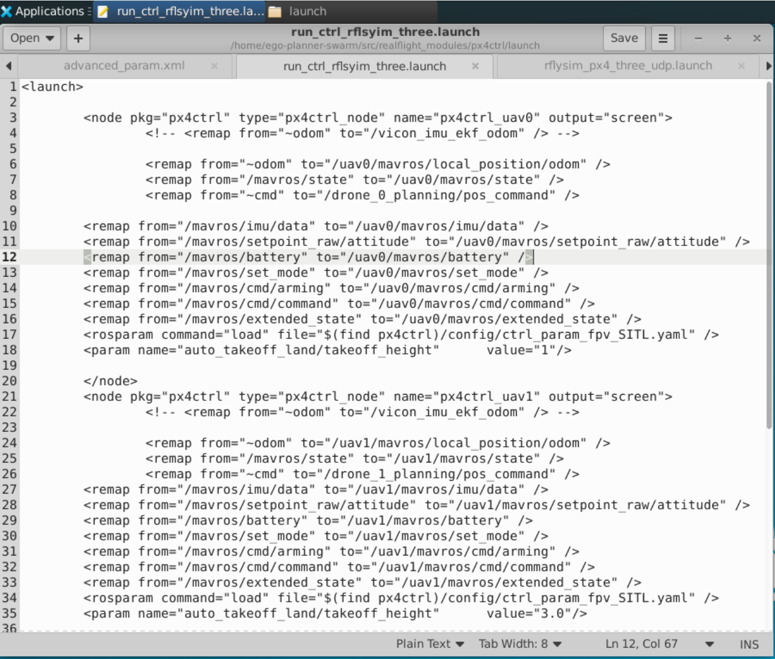

1. 起飞高度（auto_takeoff_land/takeoff_height）
参数路径 | 默认值（示例） | 类型 | 核心作用 | 修改建议
auto_takeoff_land/takeoff_height | uav0:1.0; uav1:3.0 | double | 无人机自动起飞后悬停的高度 | 室内低空间 → 1.0~2.0 米；室外开阔场景 → 3.0~5.0 米；需避免与障碍物冲突

控制参数文件（rosparam 加载路径）
参数路径 | 默认值 | 类型 | 核心作用 | 修改建议
控制参数文件路径 | $(find px4ctrl)/config/ctrl_param_fpv_SITL.yaml | string | 加载无人机的控制参数（如姿态 PID | 仿真场景：保持默认ctrl_param_fpv_SITL.yaml；2. 真实无人机：替换为适配机型ctrl_param_fpv_real.yaml）；

